التنقيط  3ن  4ن  1ن  2ن  2ن  2ن  2ن  4ن | التمرين الأول:8ن  20  - املأ الفراغ بما يناسب:  - وزن جسم هو القوة المطبقة من طرف .................................. على جسم ما تقاس ........................باستعمال الدينامومتر .  - نقطة التأثير في حالة قوة تماس موزعة هي:....................................................................  - تتغير شدة وزن جسم بتغير ............................... بينما .........................................فلا تتغير وتبقى ثابتة.  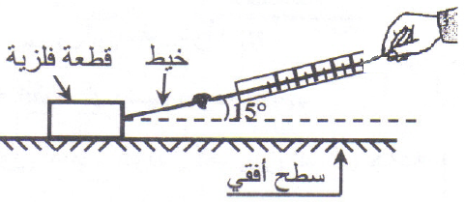  - ننجز التجربة الممثلة في الشكل جانبه:  يشير الدينامومتر إلى القيمة: F=3.5N  - حدد مميزات القوة المطبقة من طرف الخيط على القطعة الفلزية:  ................................................................................................................................................................... ...............  ................................................................................................................................................................... ..............  ................................................................................................................................................................... ..............  ................................................................................................................................................................... ..............  - مثل على الشكل القوة المطبقة من طرف الخيط على القطعة الفلزية باعتبار السلم: 1cm 1.5N  التمرين الثاني:8ن  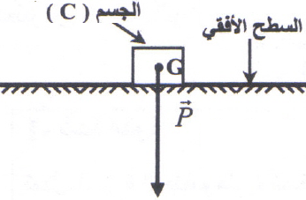  نعتبر الشكل جانبه:  الجسم C في حالة توازن و شدة مجال الثقالة:g = 9 .8N/kg  - اجرد القوى المطبقة على الجسم C:  ................................................................................................................................................................................  ................................................................................................................................................................................  - ماذا تمثل القوة P المبينة في الشكل؟...................................................................  وماهي شدتها علما أن السلم المستعمل 1.5N 1cm ؟...............................................................................................  ................................................................................................................................................................... .............  - استنتج مميزات تأثير السطح الأفقي على الجسم C معللا جوابك:.........................................................................................  ................................................................................................................................................................... .............  ................................................................................................................................................................... .............  ................................................................................................................................................................................  - احسب كتلة الجسم C معللا جوابك:  ................................................................................................................................................................... .............  التمرين الثالث:4ن  أثناء سفر علي وهو سائق شاحنة محملة بالبرتقال ودخوله لمركز مدينة لتسويق منتوجه وجد علامة أمام قنطرة كتب عليها ممنوع مرور العربات ذات حمولة تتجاوز t8.5 ، فوقف أمام القنطرة حائرا دون ان يجتازها. باعتمادك على ما درست ساعد علي في اتخاد القرار المناسب هل يعبر القنطرة أم لا؟  معطيات : شدة وزن الشاحنة:77500N ،شدة مجال الثقالة g=9.81N/kg كتلة البرتقال المحمل على الشاحنة هي: 6000kg  .................................................................................................................................................................................  ....................................................................................................................................................................  .................................................................................................................................................................................  ....................................................................................................................................................................  ..................................................................................................................................................................

